Мартынова Марина Викторовна
ГБДОУ№28 Калининского района
Города Санкт-Петербурга
Воспитатель

Конспект
непосредственной образовательной деятельности с детьми старшей группы по реализации образовательной области "Коммуникация"
« с инновационными технологиями»
( использованием моделей)

Тема: «Кто к нам в гости прилетел»

Разработала воспитатель: Мартынова М.В.

Санкт-Петербург

Цель:
Закрепление представление о перелетных птицах, как об объектах живой природы.
Задачи:
- Уточнение и расширение представлений о перелетных птицах, особенностях внешнего вида, образа жизни, среды обитания.
- Развитие связной речи, зрительного внимания, мышления, тонкой и общей моторики координация речи с движением.
- Формирования навыков сотрудничества, взаимопонимания, доброжелательности. Воспитание любви и бережного отношения к природе.
Оборудование:
1.Картинки с изображением птиц каждой отдельно на мольберте, и плакат с изображением перелётных птиц.
2. Модели «Признаки птиц»
3. Игра «Четвертый лишний»
4. Игра «Найди птицу»
5.Модель эколого-систематических групп:

Ход занятия:
Воспитатель загадывает загадку.
Тает снежок, ожил лужок
День прибывает, когда это бывает.
Дети: весной.
Воспитатель предлагает детям встать в круг
Игра с мячом «Подскажи словечко».
Весной… .
Солнце светит и (греет)
Тает снег, текут (ручьи)
Лед на реке треснул, начинается (ледоход)
Таят сосульки (капель)
Появляются черные кусочки земли (проталинки)
День становится длиннее, а ночь (короче.)
Люди одели теплую (одежду)
На деревьях и кустах набухли (почки)
Прилетели перелетные (птицы)
Воспитатель: молодцы дети, все приметы весны назвали, ни чего не перепутали.
Пальчиковая игра.
На каждую строчку большой палец «здоровается» дважды с одним пальчиком, начиная с указательного.
Ласточка, Ласточка
Милая касаточка,
Ты где была, Ты с чем пришла,
За морем бывала,
Весну добывала.
Несу, несу
Весну – красу.
Стук в дверь появляется персонаж Незнайка.
Воспитатель: Незнайка ты пришел к нам в гости поиграть
Незнайка: нет. Я пришел к вам, что бы вы помогли.
Ходил я недавно по лесу и ничего не понял, что-то случилось с нашими птицами, почему-то их стало так много. Всюду слышен их веселый щебет, может праздник, какой или случилось что-то. На деревьях висят чьи-то домики из прутиков, как они туда попали, кто их туда повесил, не знаю. Я их сфотографировал их и вам принес. Я привык к тому, что
вокруг только воробьи, да вороны, а там кто-то совсем незнакомый ходит по полям, сам черный очень похож на ворону, только поменьше, кто это?
Воспитатель: Так это же грач. (Показывает картинку)
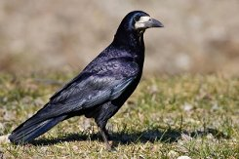
Воспитатель: Ну что ребята посмотрим, что же такого не обычного увидел Незнайка в лесу, и поможем ему разобраться.
Незнайка: А это, что за черная птица с желтым клювом?
Дети: Это скворец.
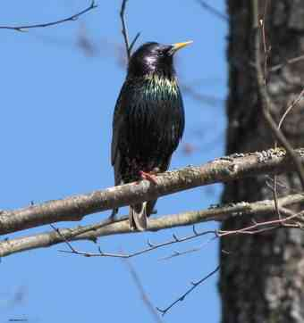

Воспитатель: Ребята что же мы тут видим?

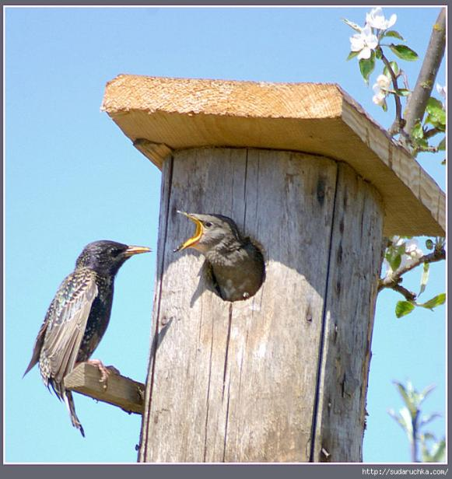

Воспитатель: Что скворец делает на картине?
Дети: Подлетел к скворечнику и кормит своих птенцов.
Воспитатель: Посмотрите кто там?
Воспитатель: (показывает картинку с ласточкой)
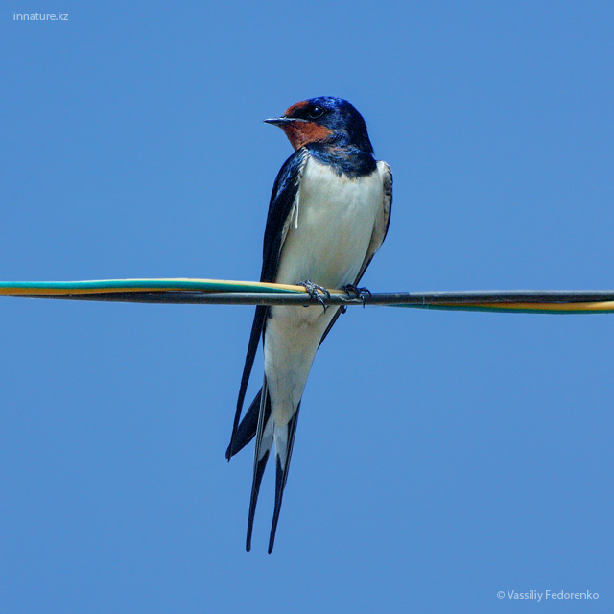
Ребята, а кто знает эту птичку, у которой хвостик вилочкой?
Дети: Это ласточка.
Дети: Маленькие птенцы и мама ласточка торопится принести и корм.
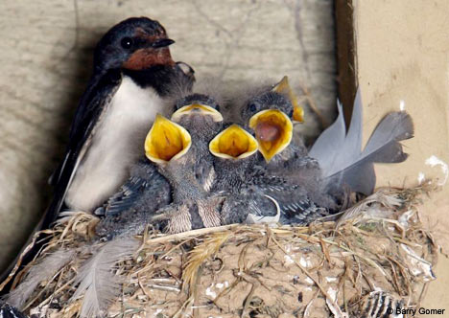
Незнайка: почему же так много птиц в лесу, зимой я видел там совсем других. Ни чего опять не понимаю!
Воспитатель показывает перелётных птиц
Воспитатель: Ребята давайте посмотрим, каких птиц Незнайка мог видеть в лесу.
Дети: (рассматривают птиц)
Показ плаката с изображением перелётных птиц.

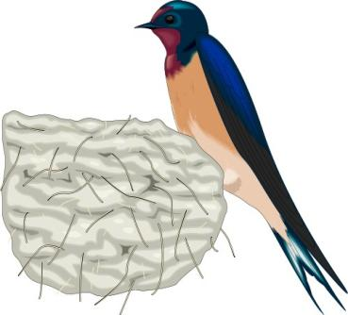
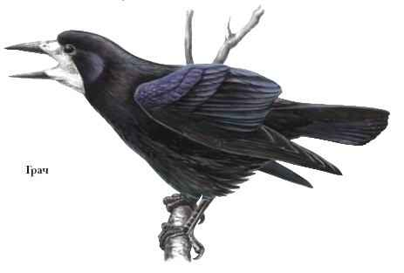

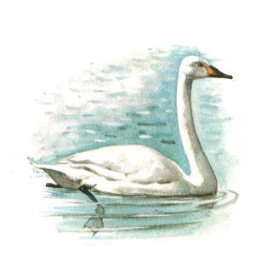

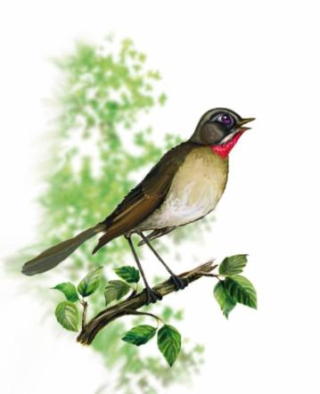

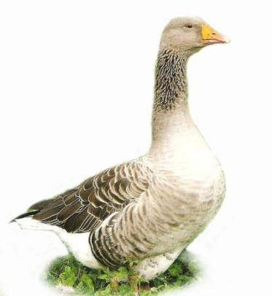
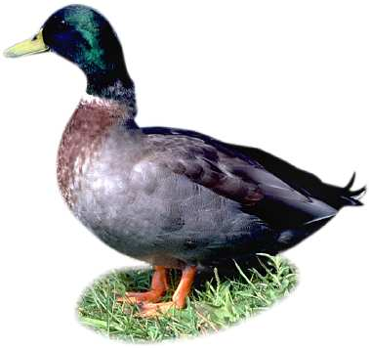
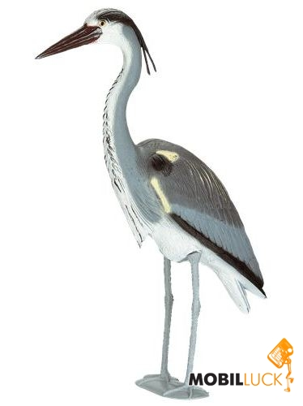
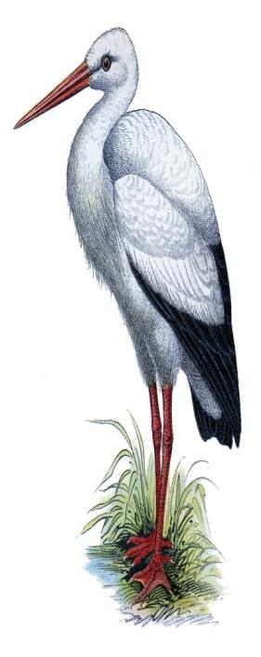

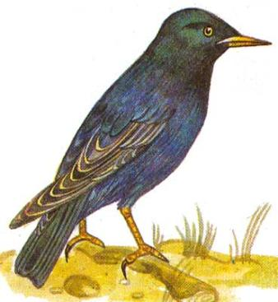

Дети: Это птицы перелетные и перечисляют их.
Воспитатель: А кто-нибудь объяснит, почему и куда они улетали?
Осенью стало холодно, не стало корма, жуки и червяки спрятались в земле.
Воспитатель: Правильно.
-Какие изменения произошли весной?
Дети: стало тепло, появился корм. Птицы возвращаются домой вить гнезда и высиживать птенцов.
Физкультминутка:
Ласточки летели (летят руки за спиной)
Все люди глядели
Ласточки садились (сели сложили крылья за спиной)
Все люди делились
Взвились, полетели (взмахнули руками и полетели снова)
Полетели, полетели
Песенки запели.
Игра: Найди перелётных птиц
(Дети отбирают картинки с изображением перелётных птиц среди зимующих, плюс картинка с самолётом, стрекозой, пчелой)
Незнайка отбирает картинки с самолётом, стрекозой, пчелой.
Воспитатель: Незнайка опять ты все перепутал.
Незнайка: Это же птицы, они все летают.
Воспитатель: Летают не только птицы.
Видишь, сколько ты совершил ошибок, а всё по тому, что ты не знаешь, того, что знают наши дети.
Воспитатель показывает модель признаков птиц:
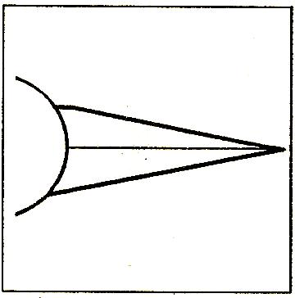
1. У птицы есть голова клюв;
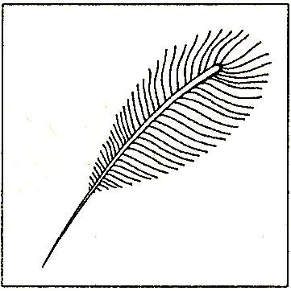
2. Тело покрыто перьями;
3. 2-а крыла, 2-е лапки;
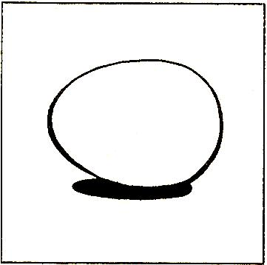
4. Птенцы появляются из яйца.
Дети объясняют их.
Воспитатель: Какой вывод мы можем сделать? (птицы - это живые существа.)
Воспитатель: - Давайте посмотрим на следующие картинки и расскажем Незнайке о том, умеют делать птицы.
Модель эколого-систематических групп:
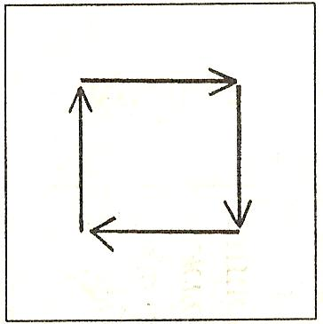
1. Они двигаются;
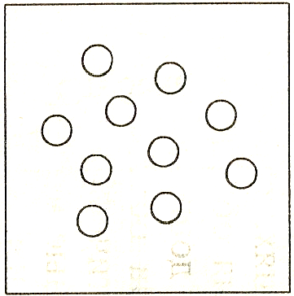
2. Дышат;
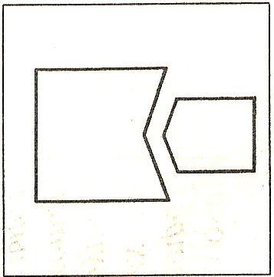
3. Питаются;
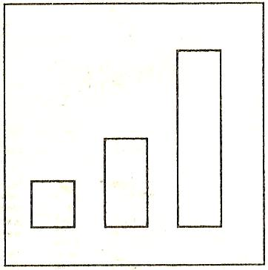
4. Растут;
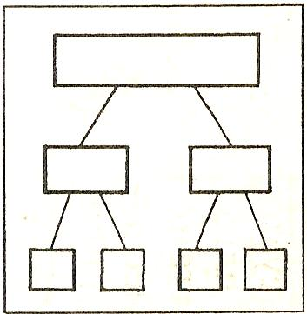
5. Выводят птенцов.
Пальчиковая игра «Дрозд- дроздок»
Дружочек ты мой дроздок (Машут крыльями из ладошек)
В крапинку хвосток (Загибают пальчики, по 1-му, начиная с большого)
Носик – остренький,
Бочек - пестренький,
Перья – тонкие,
Весной - распевается,
Зимою – забывается
Незнайка: Ребята вы такие умные, а я хочу узнать какие вы сообразительные?
Дидактическая игра «Четвертый лишний».
Незнайка хвалит детей.
Воспитатель: Видишь Незнайка, как много наши дети знают про птиц, того чего ты не знал. Что птицы бывают не только зимующие и перелетные. А называют их так, потому, что они перелетают с места на место, но всегда возвращаются домой, вить гнезда.
Дети и взрослые должны бережно к ним относиться, не уносить птенцов, не разорять гнезда. И тогда птицы, будут радовать нас своим пением, красотой, а мы будим ими любоваться.
Незнайка помогли тебе наши дети разобраться?
Незнайка: Да! Конечно, я рад, что к вам пришел. Спасибо вам за помощь.

